**第四编•第十三章•对舞弊和法律法规的考虑**

**考点和典题**

**第一节　财务报表审计中与舞弊相关的责任**

**六、评价审计证据**

1.评价分析程序的结果

（1）在就财务报表与所了解的被审计单位情况是否一致形成总体结论时，注册会计师应当评价在**临近审计结束时**实施的分析程序，是否表明存在此前尚未识别的由于舞弊导致的重大错报风险。**[总体复核阶段]**

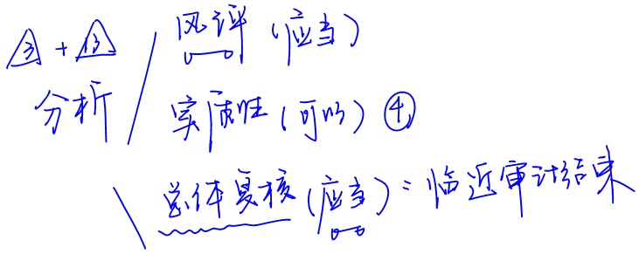

（2）运用职业判断确定哪些特定**趋势和关系**可能表明存在由于舞弊导致的重大错报风险，例如在报告期的最后几周内记录了不寻常的大额收入或异常交易等。

2.评价识别出的错报

（1）如果识别出某项错报，注册会计师应当评价该项错报是否表明存在舞弊；

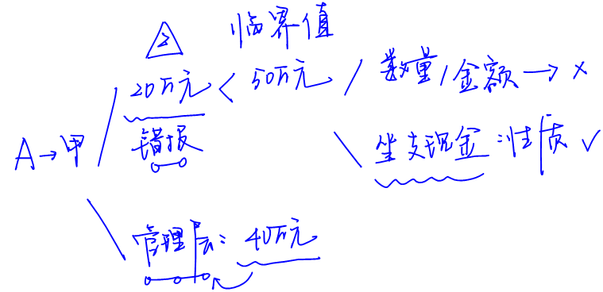

（2）即使识别出的错报的累积影响并不重大，但**仍可能表明**存在由于舞弊导致的重大错报风险；

（3）如果识别出某项错报是由于舞弊导致的，且涉及管理层，**无论**该项错报是否重大，注册会计师都应当**重新评价**对由于舞弊导致的重大错报风险的评估结果，以及该结果对旨在应对评估的风险的审计程序的性质、时间安排和范围的影响。

**七、无法继续执行审计业务**

1.对继续执行审计业务的能力产生怀疑

（1）情形**【多选题/简答题考点】**

a）被审计单位没有针对舞弊采取适当的、注册会计师根据具体情况认为必要的措施，**即使**该舞弊对财务报表并不重大；

b）注册会计师对由于舞弊导致的重大错报风险的考虑以及实施审计测试的结果，表明存在**重大且广泛**的舞弊风险；

c）注册会计师对管理层或治理层的胜任能力或诚信产生**重大疑虑**。

（2）措施**【多选题/简答题考点】**

注册会计师应当：

a）确定适用于具体情况的**职业责任**和**法律责任**，包括是否需要向审计业务委托人或监管机构报告；

b）在相关法律法规允许的情况下，考虑是否需要**解除**业务约定。

2.解除业务约定

如果决定解除业务约定，注册会计师应当采取以下措施：

（1）与适当层级的管理层和治理层**讨论**解除业务约定的决定和理由；

（2）考虑是否存在职业责任或法律责任，需要向审计业务委托人或监管机构**报告**解除业务约定的决定和理由。

**八、书面声明**

**应当**获取以下书面声明：

1.管理层和治理层认可其设计、执行和维护内部控制以防止和发现舞弊的**责任**；

2.管理层和治理层已向注册会计师**披露**了管理层对由于舞弊导致的财务报表重大错报风险的评估结果；

3.管理层和治理层已向注册会计师**披露**了已知的涉及管理层、在内部控制中承担重要职责的员工以及其他人员（在舞弊行为导致财务报表出现重大错报的情况下）的舞弊或舞弊嫌疑；

4.管理层和治理层已向注册会计师**披露**了从现任和前任员工、分析师、监管机构等方面获知的、影响财务报表的舞弊指控或舞弊嫌疑。

**九、与管理层、治理层和监管机构沟通**

|  |  |
| --- | --- |
| 对象 | 要点 |
| 1.管理层  **【综合题**  **考点】** | （1）当注册会计师已获取的证据表明存在或可能存在舞弊时，**尽快**提请适当层级的管理层关注，即使该事项可能被认为不重要  （2）适当层级的管理层至少要比涉嫌舞弊人员**高出一个级别** |
| 2.治理层  **【综合题**  **考点】** | （1）如果确定或怀疑**舞弊涉及管理层**，注册会计师应当尽早就此类事项与治理层沟通  （2）管理层**未能恰当应对**识别出的值得关注的内部控制缺陷或舞弊，应当就此与治理层沟通  （3）注册会计师对被审计单位**控制环境的评价**，包括对管理层胜任能力和诚信的疑虑，应当就此与治理层沟通 |
| 3.监管机构 | （1）如果识别出舞弊或怀疑存在舞弊，注册会计师**应当确定**是否有责任向被审计单位以外的机构报告  （2）尽管注册会计师对客户信息负有的保密义务可能妨碍这种报告，但如果法律法规要求注册会计师履行报告责任，注册会计师应当遵守法律法规的规定 |

**真题和模拟题精讲**

**综合题【改编自历年真题】**

A注册会计师在审计工作底稿中记录了评估错报及处理重大事项的情况，摘录如下：

（1）审计项目组获取的证据表明，甲公司负责采购的副总经理可能存在舞弊行为，A注册会计师与甲公司相关人员沟通了该情况，沟通对象为总经理、负责财务的副总经理和内部审计部经理。

（2）审计项目组发现销售副总经理挪用客户回款50万元，就该事项与总经理和治理层进行了沟通，因管理层已同意调整该错报并对相关内部控制缺陷进行整改，审计项目组未再执行其他审计工作。

（3）审计项目组获取的证据表明，甲公司下属子公司中处于较低职位的财务部员工挪用公款，考虑到相关金额小于明显微小错报临界值，A注册会计师认为无须与管理层进行沟通。

（4）审计项目组基于对由于舞弊导致的重大错报风险的考虑以及实施审计测试的结果，认为甲公司表明存在重大且广泛的舞弊风险，A注册会计师考虑是否需要向审计业务委托人或监管机构报告。

要求：假定不考虑其他条件，指出审计项目组的处理是否存在不当之处。如存在，简要说明理由。

**[答案]**

|  |  |  |
| --- | --- | --- |
| 序号 | 是否存在  不当 | 理由 |
| （1） | 是 | 针对舞弊迹象与甲公司沟通时，应确定拟沟通的适当层级的管理层,通常情况下，适当层级的管理层至少要比涉嫌舞弊人员**高出一个级别**。注册会计师不应与负责财务的副总经理和内部审计部经理沟通 |
| （2） | 是 | 该错报涉及较高层级的管理层舞弊，注册会计师应当采取下列措施:（1）**重新评估**舞弊导致的重大错报风险；（2）考虑重新评估的结果对审计程序的性质、时间安排和范围的**影响**；（3）**重新考虑**此前获取的审计证据的可靠性 |
| （3） | 是 | 注册会计师已获取的证据表明存在或可能存在舞弊时，尽快提请适当层级的管理层关注，即使该事项可能被认为**不重要** |
| （4） | 是 | 注册会计师还应当考虑在法律法规允许的情况下，是否**解除业务约定** |

**脉络和复习**

